İnsanlar yaşamlarının her aşamasında kendileriyle ilgili pek çok karar verir. Kararların isabetli olabilmesi için bireyin, çevre koşullarıyla ve kendisiyle ilgili doğru ve ayrıntılı bilgiye sahip olması gerekir. Bireyler, özellikle gelişme döneminde kendilerine "Ben kimim, ne olmak istiyorum, nasıl davranmalıyım, hayat tarzım nasıl olmalıdır?" şeklinde sorular yöneltirler ve bu sorulara cevap ararlar. Bu tür sorulara verilen cevaplar doğrultusunda bireylerin gelecekleri şekillenir. Meslek, kişinin sadece kendisinin değil, başkalarının da yararlanacağı ve karşılığında kazanç elde edeceği bir faaliyettir. Bu hizmet ve üretim faaliyetleri için meslekî eğitim gereklidir.
Gençler, temel eğitimi bitirdikten sonra meslek veya eğitim alanını seçme durumu ile karşılaşmaktadır. Bu nedenle öğrenci ve velilerin eğitim alanlarıyla ilgili bilgiye sahip olmaları gerekmektedir. Meslek seçimiyle ilgili karar verme aşamasında bilinçli davranılmalıdır. Birey kendi ilgi, yetenek ve kişilik özelliklerine uygun mesleği seçerse işinde başarılı, mutlu, yaratıcı ve üretici olabilir. Uygun mesleği seçmek ve meslekte ilerlemek için kişinin kendisini tanıması ve meslekler hakkında bilgi sahibi olması temel koşuldur.

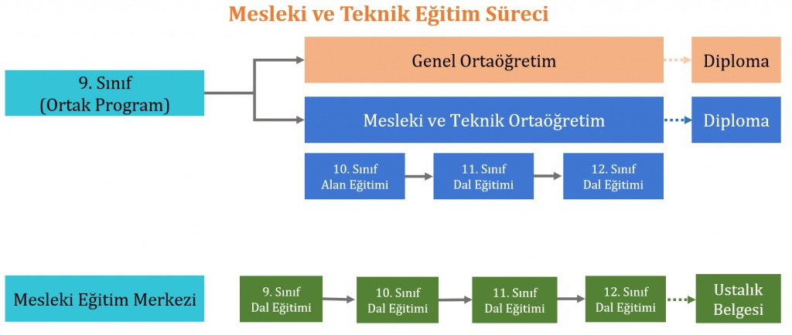

- ANADOLU MESLEK VE ANADOLU TEKNİK PROGRAMLARINDA EĞİTİM VE ÖĞRETİM YAPILIR.
- ANADOLU MESLEK PROGRAMINDA MESLEKÎ BECERİ GELİŞTİRMEYE YÖNELİK DERSLER, ANADOLU TEKNİK PROGRAMINDA İSE AKADEMİK BECERİLERİ GELİŞTİRMEYE YÖNELİK DERSLER AĞIRLIKLIDIR.
- EĞİTİM SÜRESİ 4 YILDIR. MESLEKÎ VE TEKNİK ANADOLU LİSELERİNİN 9. SINIFINDA DİĞER LİSELERLE (Fen, Sosyal Bilimler, Anadolu Liseleri,...,vb) AYNI DERSLER OKUTULMAKTADIR.

MESLEKÎ VE TEKNİK EĞİTİMİN ÖNCELİKLERİ
Sosyal ve ekonomik sektörler ile iş birliği içinde ulusal ve uluslararası mesleki yeterliliğe, meslek ahlakına ve mesleki değerlere sahip, yenilikçi, girişimci, üretken, ekonomiye değer katan ehil iş gücü yetiştirmektir:
- Öğrencileri Millî kültürümüzün temeli olan ahilik anlayışıyla yetiştirmek.
- İhtiyaç doğrultusunda nitelikli iş gücü yetiştirmek.
- Mesleki ve teknik eğitimi katılımcı bir anlayışla yönetmek.
- Mezunların üretime katılacak şekilde yetişmesini sağlamak.
- Mesleki ve teknik eğitim sistemini sürekli geliştirmek ve kalitesini yükseltmek.

MEZUN OLUNCA NELERE SAHİP OLURSUNUZ?
Meslekî ve teknik eğitim okulundan mezun olan öğrenci eğitim gördüğü meslek alanıyla ilgili;
- Diplomaya sahip olur.
- İş yeri açma belgesine sahip olur.
- EUROPASS Sertifika Eklerine sahip olur.

NEDEN MESLEKÎ VE TEKNİK OKULLAR?

Öğrencilerimiz liseyi bitirdiklerinde eğitim gördükleri alan ve dalda hem diploma hem de iş yeri açma belgesine sahip olup teknisyenlik unvanı kazanırlar.
İşletmelerde meslekî eğitim ve staj gören öğrencilere işveren tarafından yaşlarına uygun olarak asgari ücretin %30'undan az olmamak kaydıyla ücret ödenir.

BELGELENDİRME
MEZUN ÖĞRENCİLERİMİZE DİPLOMA İLE İŞ YERİ AÇMA BELGESİ
Bilim, sanayi ve teknolojinin sürekli geliştiği bir dünyada bireylerin hayal ettikleri meslekte çalışmaları için; yeniliğe açık, girişimci ve yaratıcı olmaları beklenmektedir. Bu yolda amaçlarına ulaşıp, mesleklerinde yetkin bireyler olabilmeleri için öğrencilerimize meslekî ve teknik eğitim okullarında tercih ettikleri alan ve dalda eğitim alma şansı sağlanmaktadır. Bu kapsamda, 52 alan ve 119 dalda eğitim verilmekte ve öğrencilerimizin tercih seçeneğinin oldukça fazla olduğu görülmektedir.
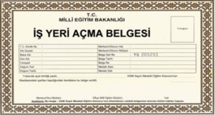Öğrencilerimiz liseyi bitirdiklerinde eğitim gördükleri alan ve dalda hem diploma hem de iş yeri açma belgesine sahip olup teknisyenlik ünvanı kazanırlar. Ayrıca mezun olan öğrencilerimiz; aldığı ve başardığı modülleri, dersleri ve kredileri gösteren belge ve yurt dışı iş başvurularında, eğitim sertifikalarını ve diplomalarını sunma ve açıklama konusunda yardımcı olan EUROPASS Sertifika Eklerine sahip olurlar. Sayısı yüzbinleri geçen lisans mezunlarının işsiz olması, işverenlerin ise meslek lisesi mezunlarını tercih etmesi meslekî ve teknik eğitim kurumlarının önemini ortaya koymaktadır.

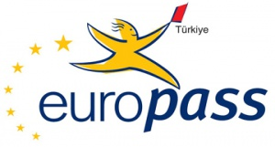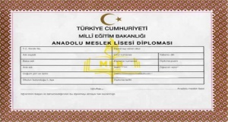

OKUL TÜRLERİ

Anadolu Teknik Programı, Anadolu Meslek Programı ve Mesleki Eğitim Merkezleri
Mesleki Teknik Anadolu Liselerinin Anadolu Teknik Programlarına merkezi sistem sınav sonucuna göre öğrenci alınır. Okullarımızda Anadolu Teknik ve Anadolu Meslek Programları bulunur. 9.sınıfta ortak programda eğitim verilir. 9.sınıfın sonunda öğrenciler, Anadolu Teknik ve Anadolu Meslek programlarında yer alan alanlara ayrılırlar.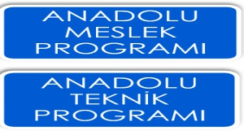
• Anadolu Teknik programları sınavla öğrenci almaktadır.
• Anadolu Teknik programında ise bir mesleğe yönelik bilgi ve becerilerin yanında matematik, fizik, kimya ve biyoloji dersleri 4 yıl boyunca ağırlıklı olarak verilmektedir.
• Anadolu Meslek programında, bir mesleğe yönelik bilgi ve becerilerin yanında genel bilgi dersleri de yer almaktadır.
• 9.sınıfı tamamlayan öğrenciler 10.sınıftan itibaren meslek alanıyla ilgili öğrenim görmeye başlarlar.

Her iki programda da 10.sınıfta meslekî alan eğitimi, 11 ve 12. sınıfta meslek alanına bağlı olarak dal eğitimi verilir.
- 9. Sınıf Ortak Alan Dersleri
- 10. Sınıf Meslek Alanı Eğitimi
- 11. Sınıf Dal Eğitimi
- 12. Sınıf Dal Eğitimi
Meslekî Eğitim Merkezleri
Meslekî eğitim merkezlerimizde 27 alan 142 meslek dalında eğitim verilmektedir. Meslekî eğitim merkezi mezunlarımız ustalık belgesi almaktadır. Mezunlarımız isterlerse fark derslerini alarak Meslekî ve Teknik Ortaöğretim diplomasına sahip olabilirler. Ayrıca Yükseköğretime devam etme hakkına da sahiptirler.

İŞLETME EĞİTİMİ

İşletmelerde meslekî Eğitim ve Staj
Öğrencilerimiz meslekî eğitim uygulamalarını, işletmelerde meslekî eğitim ve stajla yapmaktadır. İşletmelerde meslekî eğitim; Anadolu meslek programı öğrencilerinin meslekî bilgi, görgü ve becerilerini artırmak amacıyla 12.sınıfta 3 gün işletmede öğrenim gördüğü bir uygulamadır. Staj ise Anadolu teknik program öğrencilerinin meslekî bilgi, beceri, tutum ve davranışlarını geliştirmelerini, iş hayatına uyumlarını, gerçek üretim ve hizmet ortamında yetişmelerini ve okulda olmayan tesis, araç-gereci tanımalarını sağlamak amacıyla 40 iş günü işletmelerde uygulama eğitimi gördüğü meslekî eğitimdir. İşletmelerde meslekî eğitim gören ve staj yapan öğrencilerimiz; 3308 sayılı Meslekî Eğitim Kanunu'na göre işletmelerde meslek hastalıkları ve iş kazalarına karşı sigortalanırlar. Ayrıca işletmelerde meslekî eğitim ve staj gören öğrencilere işveren tarafından yaşlarına uygun olarak asgari ücretin %30'undan az olmamak kaydıyla ücret ödenir.

DİĞER KONULAR

Anadolu Teknik Programı ve Anadolu Meslek Programı
Bursluluk imkânları
Maddi imkânları yetersiz olan öğrencilerimiz isterlerse yatılılık imkânlarından ve bursluluk sınavına girerek sınav sonucuna göre burs imkânlarından faydalanabilirler.

Yükseköğretime Geçiş
Meslekî ve teknik eğitim okullarından mezun olan öğrencilerimiz isterlerse Yükseköğretime devam hakkına sahiptirler. Mezun oldukları alanla ilgili ön lisans (2 yıllık) ya da lisans(4 yıllık) programlarını tercih edebilirler. Üniversiteye geçiş sınav sonucuna göre alanında eğitim yapmak isteyen öğrencilerimize meslek yüksekokullarına geçişte ek puan verilir. Mezunlarımız Yükseköğretime geçerken hiçbir hak kaybına uğramazlar.

